(En todos los ejercicios se deben controlar las excepciones que se puedan producir. Se valorará el control de las situaciones excepcionales que se puedan producir, la modularidad del código, la claridad de los mensajes que se comunican al usuario y los comentarios del código).
Se proporciona el script de la base de datos mensajes.sql y los formularios (login.php y mensajes.php) y las clases (Empleado.php, Departamento.php y Mensaje.php) para hacer el examen.
Se desea diseñar un sistema de mensajería muy sencillo que permita intercambiar mensajes entre los empleados de una empresa. Los empleados tienen asignados un departamento.
La aplicación deberá permitir el envío de un mensaje de un empleado a un departamento; todos los empleados del departamento al que se dirige el mensaje lo recibirán. Además, deberá permitir visualizar los mensajes recibidos y enviados de un empleado.
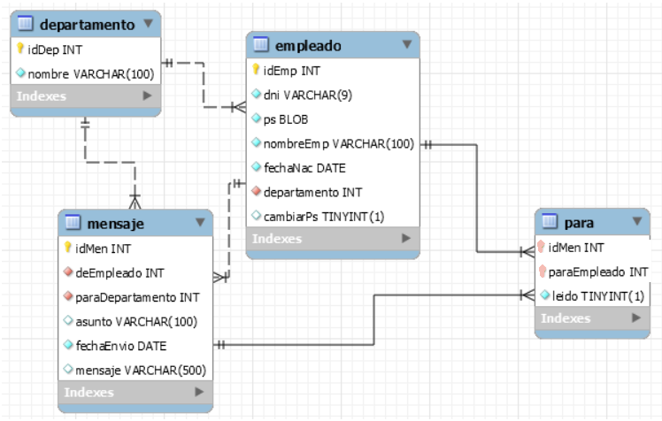
Para poder usar la app, los empleados deben loguearse usando su id de empleado como usuario y su dni como contraseña.
Ejecuta el script mensajes.sql para crear la base de datos. Incluye los datos de departamento y empleados.
Ejercicio 1 - Login( 2 puntos)
Se proporciona el fichero login.php. Realiza las modificaciones necesarias para que los empleados se identifiquen en la aplicación. Ten en cuenta las siguientes consideraciones:
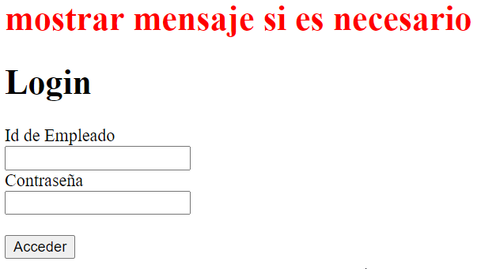
- El usuario usa su id de empleado y su dni para loguearse.
- Deberás usar la función almacenada en la BD login(usuario, ps) para autenticar al empleado. Esta función devuelve un 0 si hay error en el usuario o en la contraseña y un 1 si todo es correcto.
- Si se produce un error en los datos, se informará de ello en el espacio reservado para el mensaje.
- Si los datos son correctos, se obtendrá de la base de datos los datos del empleado logueado, se almacenará en la sesión y se redirigirá a la página mensajes.php.

Ejercicio 2 – Mensajes – Recuperar/Cerrar sesión (1 punto)
Lo primero que debe hacer cuando se cargue la página mensajes.php es comprobar que se ha iniciado sesión en la página login. Si no hay sesión, se redirigirá a la página de login.
Si hay sesión se debe recuperar de la sesión la información del usuario logueado y se debe mostrar, en el espacio reservado para ello, el nombre,el DNI y el nombre del departamento del usuario logueado.
Programa el botón Cerrar Sesión de forma que se destruya la sesión tanto en el servidor como en el cliente y redirige a la página login.php.
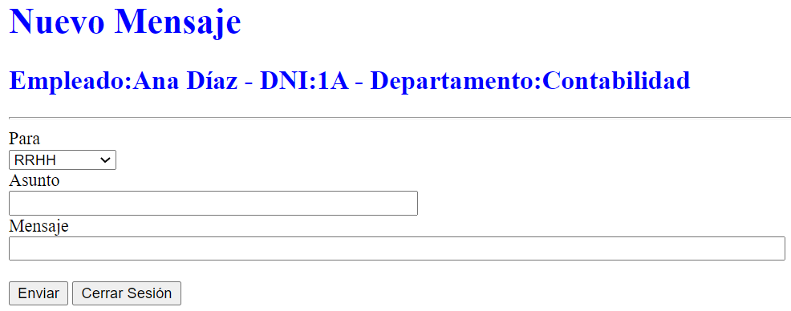
Ejercicio 3 – Mensajes – Enviar Mensaje (2,5 puntos)
Programa el botón Enviar, que creará un mensaje para los empleados del departamento seleccionado.
El select para se debe rellenar con los departamentos que hay en la BD. El asunto y el mensaje se rellenan manualmente por el empleado.
Se debe chequear que el asunto y el mensaje no están vacíos. Se debe informar si hay error en el espacio reservado para ello.
Se creará un registro en a tabla mensaje y tantos registros en la tabla para como empleados tenga el departamento al que va dirigido el mensaje. Por ejemplo, si el empleado 1 envía un mensaje al departamento 1-RRHH, se creará un registro en la tabla mensaje y dos en la tabla para, uno para el empleado 2 y otro para el empleado 7, ya que este departamento tiene 2 empleados. Debes tener en cuenta que estas operaciones deben hacerse de forma atómica, es decir, o se hacen todas o no se hace ninguna.
Se debe informar si el mensaje se crea correctamente o no en el espacio reservado para ello.
Ejercicio 4 – Mensajes – Mostrar Enviados (2 puntos)
Mostrar los mensajes enviados por el usuario logueado. Los mensajes deben salir ordenados por fecha de Envío de forma que salgan primero los más recientes. Debe mostrarse el nombre del departamento.
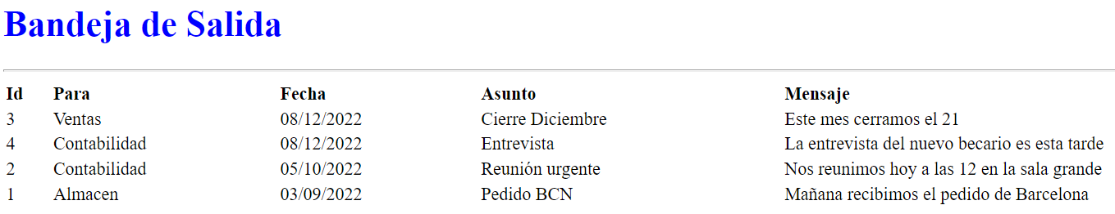
Ejercicio 5 – Mensajes – Mostrar Recibidos (2,5 puntos)
Mostrar los mensajes enviados al usuario logueado. Los mensajes deben salir ordenados por fecha de Envío de forma que salgan primero los más recientes. Debe mostrarse el nombre del empleado que lo ha enviado y el nombre del departamento al que lo envía.
